Bilder zur Ausstellung „Mythos Handwerk. Zwischen Ideal und Alltag“

Diese und weitere Abbildungen sowie der Pressetext stehen zum Download auf unserer Website bereit: http://www.vorarlbergmuseum.at/presse

Sollten Sie weitere Informationen oder Bildmaterial wünschen, wenden Sie sich bitte an
Fabienne Rüf: f.ruef@vorarlbergmuseum.at bzw. +43 5574 46050-538
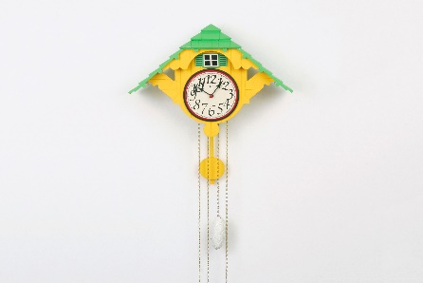  Kuckucksuhr, Robert Venturi,  Alessi S.P.A., Italien, 1989  Foto: Museum Angewandte Kunst in Frankfurt am Main | 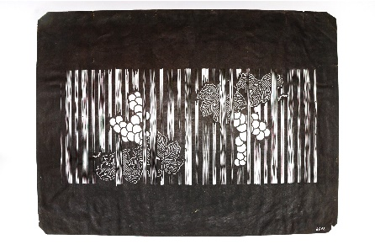  Katagami, jap. Textilfärbe-schablone (1868-1912), Papier  Foto: Museum Angewandte Kunst in Frankfurt am Main | 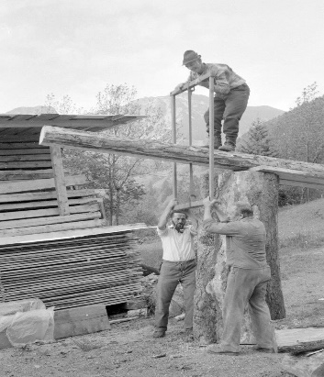  Altes Handwerk in Vorarlberg, Sammlung Oliver Benvenuti, Vorarlberger Landesbibliothek
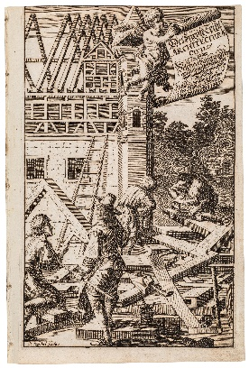  Architectura Civilis, Verfasser Baumeister und Architekt Johann Wilhelm (1595-1676) Bezau, Reproduktion, Vorarlberger Landesbibliothek, Markus Tretter | 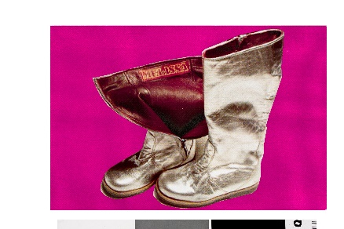  Scarpe da Bambino, Kinderstiefel von ital. Gefängnisinsassen hergestellt, Foto: Markus Tretter | 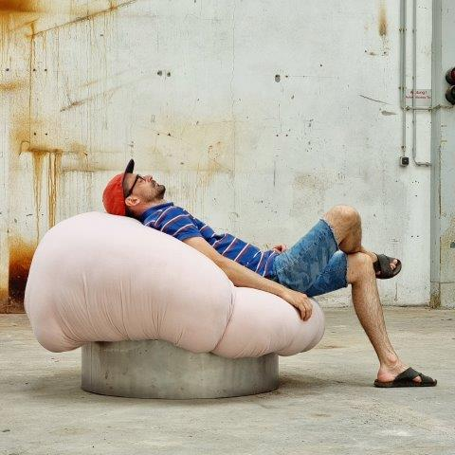  Tetatet, Sessel, Mathias Garnitschnig, Foto: Mathias Garnitschnig
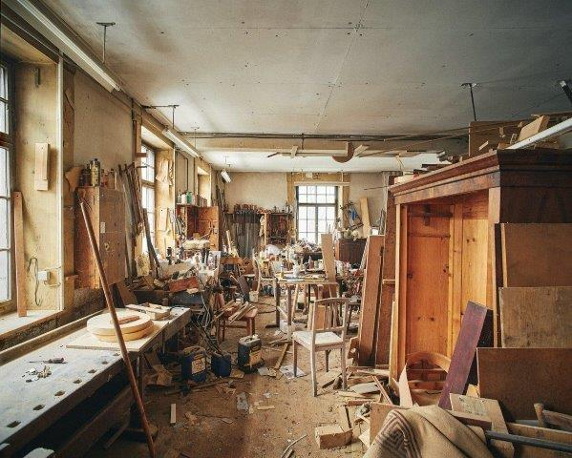  Werkstatt Tischlerei Salzmann, Dornbirn, Foto: Darko Todorovic | 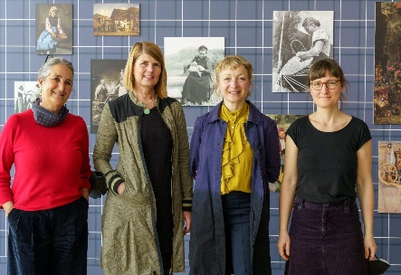  Kuratorinnenteam Mythos Handwerk: Theresia Anwander, Kerstin Stöver, Grit Weber, Ute Thomas  Foto: Felix Krumbholz | 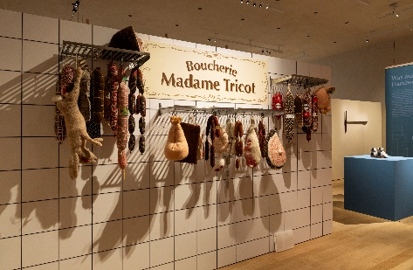  Gestrickte Wurstwaren, Dominique Kähler, Foto: Sarah Mistura
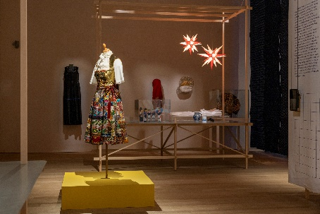  Ausstellungsansicht „Mythos Handwerk. Zwischen Ideal und Alltag“, Foto: Sarah Mistura | 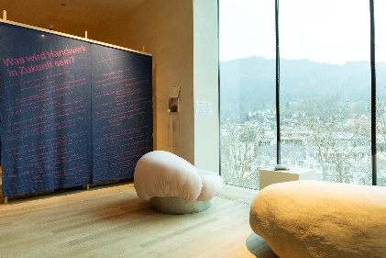  Ausstellungsansicht „Mythos Handwerk. Zwischen Ideal und Alltag“, Foto: Sarah Mistura | 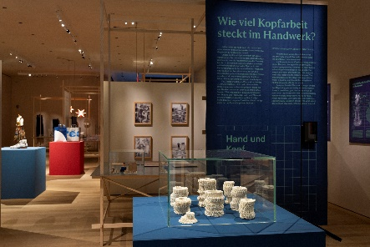  Ausstellungsansicht „Mythos Handwerk. Zwischen Ideal und Alltag“, Foto: Sarah Mistura

Hauptsponsor Sponsor

